Dátum | A rendezvény neve, jellege és egyéb információk
02.13.  Szombat | Téli Tihany  Tihany 10, 15, 20
03.06.  Szombat | Dunán Innen – Dunán Túl  Adony, 10, 20, 40 km
03.13-14.  Sz.-V. | Kettő napos kirándulás  Pécs, Dömörkapu 10, 20 km
03.20.  Szombat | Lepke teljesítménytúrák  Vonyarcvashegy 25, 40 km
03.27.  Szombat | Bakony teljesítménytúra  Herend 10, 25, 50 km
03.28.  Vasárnap | „Kubát Hugó” emléktúra  Kőszeg 5, 10, 20 km
04.03.  Sz. | „Thury György” emléktúra  Gelse 10,20,30 km
04.10.  Szombat | Berzsenyi 30, Vulcanhusz  Nagysimonyi 20, 30 km
04.17.  Szombat | Gerecse  Tatabánya 10, 20, 50 km
04.24.  Szombat | Tihanyi Gejzírit  Aszófő, Örvényes 20, 33 km
05.01.  Szombat | Nagy Gáspár emléktúra  Vasvár 25, 50 km
05.08.  Szombat | Mindszenty bíboros emléktúra  Vasvár 20 km
05.15.  Szombat | Őrség  Őriszentpéter 20, 30, 50 km
05.22.  Szombat | „Szent Orbán” teljesítménytúra  Zalakaros 10, 20, 30 km
05.29.-30  Szombat | Somló éjszakai teljesítménytúra  Somlóvásárhely 15 km
06.05.  Szombat | Vas-hegyi  Felsőcsatár 10, 20, 40 km
06.12.  Szombat | Olajos körút IVV  Bázakerettye 10, 20, 30, 40 km
06.20.  Vasárnap | Kőris körül  Porva 15 km
Dátum | A rendezvény neve, jellege és egyéb információk
06.23.-27. 4éj | Nyári tábor  Hollókő és környéke
06.26.  Szombat | Vasfüggöny túra  Sopron 13, 23 km
07.03. Szombat | Kerékpártúra a Hegyháton  Vasvár 30, 50 km
07.17.  Szombat | Kirándulás Ausztriában  Mixnitz
07.31.-01  Sz.-V. | Kettő napos kirándulás  Káli Medence
08.14.  Szombat | Vértesi Barangolás, Kerekezés  Gánt, Gy.: 10, 25, 50 km, K.: 50, 80 km
09.04.  Szombat | Rax magashegyi túra  Osztrák Alpok
09.11.  Szombat | Hegyhát teljesítménytúra  Vasvár 10, 20, 30, 50 km
09.18.  Szombat | „Csík Ferenc” emléktúra  Gyenesdiás, Nagymező 5, 10, 20, 30 km
09.25.  Szombat | Kanizsa teljesítménytúrák  Nagykanizsa 10, 20, 30, 50 km
10.02.  Szombat | Rákóczi Emléktúra  Győrújbarát 10, 20, 30 km
10.09.  Szombat | XI. Területi Természetbarát Találkozó  Balatonfüred – Arács
10.16.  Szombat | Írottkő teljesítménytúrák  Kőszeg 35, 50, 70 km
10.24.  Vasárnap | Deák Teljesítménytúrák  Söjtör 20, 30, 40 km
11.06.  Szombat | Fehér-Vár-Palota  Székesfehérvár, Várpalota, Csór 10, 20, 25, 40 km
11.13  Szombat | „Szent Márton” túra  Szombathely-Olad 5, 10, 20 km
11.20.  Szombat | Lővérek túrák  Sopron 15, 25, 40 km
11.27.  Szombat | Tanúhegyek nyomában  Badacsonytomaj 10, 15, 20, 40 km
12.05.  Vasárnap | „Mezőföldi Mikulás” teljesítménytúra  Mezőfalva, Nagyvenyim 10, 20, 30 km
12.11.  Szombat | Kab-hegy  Nagyvázsony 20 km

Fontos tudnivalók!

A sportegyesület az egy napos túrákat nyílt túraként rendezi meg, tehát ezeken a rendezvényeken nem sportegyesületi tag is részt vehet. A nem sportegyesületi tagoknak az útiköltséghez is hozzá kell járulniuk minden esetben. A túratervben szereplő programokról részletes kiírás készül, melyet a sportegyesület tagjai emailen megkapnak. A túratervben szereplő túrák legtöbbje a http://ttt.tr.hu honlapon is olvasható.
A kiírás tartalmazza a találkozó időpontját, helyét, a programokat, a felmerülő költségeket és egyéb szükséges információkat.
A kiválasztott túrára a részvételi szándékot kérjük a túranap előtt legalább 3 nappal Bősze Barnabásnénak (pannikavasvar@freemail.hu, 30/351-3256), vagy Kiss Gábornak (vasvaritse@gmail.com, 30/334-6300) bejelenteni, az utazások zavartalan biztosítása érdekében.
A sportegyesület a túratervben szereplő rendezvények változtatásának jogát fenntartja!
Az SZJA 1 %-át kérjük az alábbi adószámra felajánlani: Vasvár Városért Közalapítvány.
Adószám: 18890071-1-18
A rendezvényekkel kapcsolatban információ kérhető levélben:
Vasvári Természetjáró Sportegyesület
9800 Vasvár, Vérmező u. 7.
e-mail: vasvaritse@gmail.com; címen,
valamint a 30/334-6300-os telefonszámon.

Kiss Gábor
SE elnök

Vasvári Természetjáró Sportegyesület

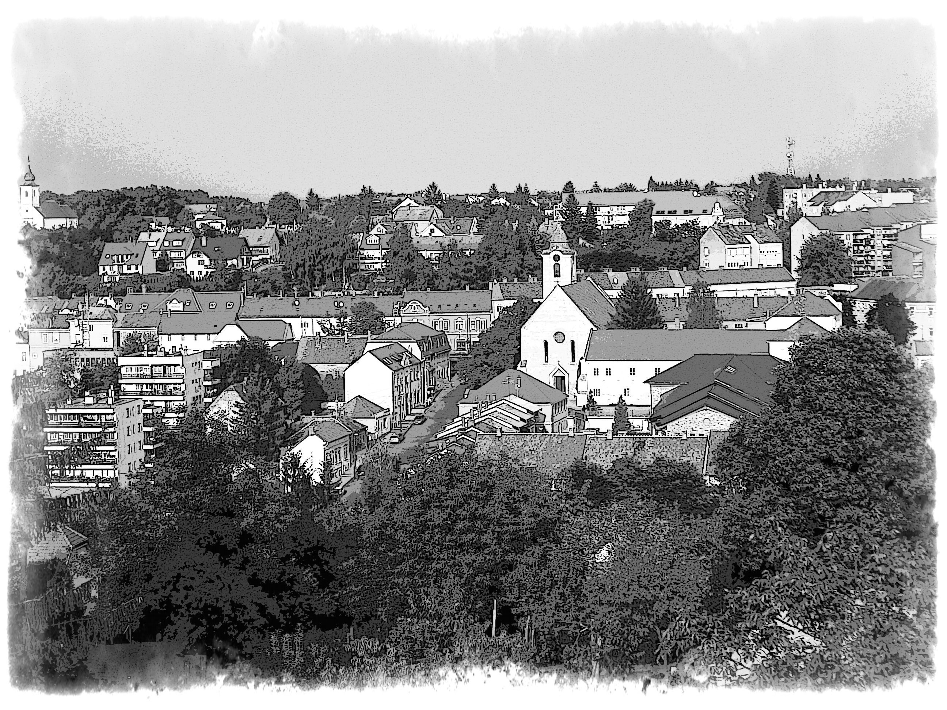

2010. ÉVI

ESEMÉNYNAPTÁRA

